**1. Introdução**

A análise de redução de custos nos processos produtivos e o consequente aumento da lucratividade são temas que atingiram destaque nos últimos anos (METROMAX, 2018). Isso, atrelado à globalização, onde o fluxo de informações e produtos ficou mais fácil e comum - contribuindo para o aumento do número de importações e exportações - é devido ao capitalismo e a disputa pelo primeiro lugar no mercado consumidor, com consecutiva permanência da empresa no negócio.

De acordo com Alvarenga (2018):

Segundo os dados oficiais, o número de cervejarias registradas no Brasil cresceu 91% nos últimos 3 anos, saltando de 356 estabelecimentos em 2014 para 679 em 2017. Somente no ano passado, o país ganhou 186 novas fábricas.

A partir dessa análise cada vez mais assídua sob a óptica da viabilidade e do lucro, a cerveja, responsável por uma grande fatia do mercado e por gerar inúmeras oportunidades empregatícias, é um dos produtos que mantém a economia aquecida. A ela, está associado: o aumento do número de empreendedores, uma vez que a produção de cervejas artesanais cresce substancialmente, e o aumento do potencial turístico das regiões – as cervejarias artesanais se destacam pela inovação e, consequentemente, despertam a curiosidade. Além disso, esse produto está presente nos diversos momentos de lazer das famílias brasileiras: no churrasco de domingo, em casamentos, nos bailes de formatura e em diversas outras comemorações. Portanto, há sempre momentos propícios para consumo do produto.

**1.1 Problemática**

Em virtude do alto consumo da cerveja no Brasil e do crescimento desse mercado, bem como as oportunidades de negócio atreladas ao ramo, faz-se necessário a busca de maneiras para reduzir os custos associados à produção dela, especificamente no que diz respeito aos custos de transporte da matéria-prima. Posto que a cadeia de suprimentos de um processo produtivo envolve desde o pedido do cliente até o início da produção de determinado serviço/produto e intervém sobre o valor final gerado, o lúpulo, sendo parte integrante do conjunto de matérias-primas, é agente transformador do processo e, assim, se produzido nacionalmente, permite a redução de custos de importação. Este, por sua vez, é a matéria-prima característica do aroma e do amargor do produto final, sendo assim, indispensável para a produção.

Porém, em virtude das características climáticas do Brasil, o lúpulo usado na produção da cerveja é, majoritariamente, de origem estrangeira. A visto disso, as cervejarias são reféns dos custos que envolvem o processo de importação e, em tal caso, sabendo que o transporte é um processo que não agrega valor ao produto, quanto menor a distância e os gastos oriundos dele, mais viável será para a empresa. Portanto: quais seriam os benefícios para as cervejarias caso o lúpulo fosse produzido nacionalmente ao invés de ser importado?

**1.2 Justificativa**

Com o propósito de otimizar processos produtivos, o trabalho se configura como indispensável porque pode, através de pesquisas e, em caso de resultados positivos, aumentar a receita das empresas produtoras de cerveja. Além disso, o artigo proposto cumpre com os seguintes papéis: disseminar conteúdos relacionados à cadeia de suprimentos da cerveja e os impactos causados por mudanças no fluxo das informações das matérias-primas; agregar conhecimento à graduação dos autores na área de gestão da produção, especificamente no que diz respeito a logística e gestão da cadeia de suprimentos e distribuição, bem como contribui para o processo de aprendizado e o consequente desenvolvimento profissional; e proporcionar resultados benéficos à sociedade, como a redução ou estagnação do preço final do produto.

**1.3 Objetivos**

**1.3.1 Objetivo geral**

Estudar a viabilidade de cultivo do lúpulo no Brasil, com o propósito de otimizar a cadeia de suprimentos da cerveja.

**1.3.1 Objetivos específicos**

Mapear a cadeia de suprimentos da cerveja;

Destacar a importância do lúpulo no processo produtivo da cerveja;

Analisar o impacto do investimento da produção nacional de lúpulo sobre a lucratividade da empresa; e

Verificar a viabilidade do cultivo de lúpulo no Brasil.

**2. Referencial teórico**

**2.1 Cadeia de suprimentos**

Considerada uma rede interligada de negócios, a cadeia de suprimentos se refere ao envolvimento de todas as partes que, direta ou indiretamente, contribuem para a realização do pedido feito pelo cliente. Além dos fabricantes e fornecedores, essa teia abrange varejistas, armazém, transportadoras e seus clientes (CHOPRA E MEINDL, 2011). Ainda segundo Chopra e Meindl (2011, p. 3) “uma cadeia de suprimentos é dinâmica e envolve o fluxo constante de informações, produtos e fundos entre diferentes estágios”.

Dentro de uma cadeia de suprimentos pode-se encontrar os modais utilizados nos transportes de cargas, os facilitadores contratados e os níveis necessários para a chegada do produto até o consumidor final.

De acordo com Chopra e Meindl (2011), essa rede interligada utiliza uma combinação dos seguintes modos de transportes:

* Aéreo: oferece um modo de transporte muito rápido e muito caro. Trata-se de um modal capaz de transportar itens menores e de alto valor. Além disso, faz entregas emergenciais sensíveis ao tempo e que precisam percorrer longas distâncias. Dentre os principais problemas enfrentados pelas transportadoras estão: a identificação do local e o número de hubs, a atribuição de aviões a rotas, o estabelecimento de cronogramas de manutenção para as frotas, o escalonamento da tribulação e o gerenciamento de preços e disponibilidade com custos diferenciados;
* Transportadora por encomendas expressas: transporta pacotes pequenos, com remessa rápida e confiável. Essas transportadoras usam o transporte aéreo, por caminhão e ferrovias para o envio de menores pacotes, sensíveis ao tempo. São caras e podem concorrer com as transportadoras de cargas fracionadas no preço;
* Caminhões: caracterizada por dois seguimentos – CC (caminhão de carga completa) e CF (caminhão de carga fracionada) – esse modo de transporte é mais caro que as ferrovias, no entanto oferece como vantagem a entrega de porta a porta com o prazo menor de entrega, além de não exigir transferência entre remessa e entrega. A entrega do tipo CC demonstra uma economia de escala referente a distância trafegada e é adequada para transporte entre instalações de manufatura e depósitos ou entre fornecedores e fabricantes. Já a entrega do tipo CF possui preços que encorajam remessas em pequenos lotes, pois tende a ser mais barata para remessas maiores e é indicado para entregas que são muito grandes para serem remetidas, mas que constituem menos da metade de uma CC;
* Ferrovia: ideal para grandes produtos, pesados ou de alta densidade, o modal ferroviário possui uma estrutura de preços e a capacidade de carga pesada. Tem o tempo de transporte longo, feito para remessas muito pesadas, de baixo valor, não sensíveis ao tempo;
* Marítimo: limitado a certas áreas, o modo de transporte marítimo é adequado para transportar cargas muito grandes a um custo baixo. É utilizada principalmente para movimentar remessas de bens de consumo em grande quantidade e é o modal mais barato para transportar tais cargas. No entanto, é o mais lento de todos os outros, pois ocorrem atrasos significativos nos portos e terminais. Os principais problemas desses transportadores são os atrasos nos portos, alfândega, segurança e a gestão dos contêineres utilizados;
* Dutoviário: utilizado principalmente para o transporte de petróleo bruto, derivados do petróleo e gás natural, esse modo de transporte tem um custo fixo inicial significativo referente a preparação da tubulação da infraestrutura. Portanto, as dutovias são mais adequadas quando são exigidos fluxos relativamente estáveis e grandes. Além disso, o preço desse modal consiste em dois componentes - um fixo, relacionado ao pico de uso do expedidor, e um segundo custo relacionado à quantidade real transportada;
* Intermodal: refere-se à utilização de mais de um modo de transporte para locomover as mercadorias até seu destino. Essa opção de movimentação tem crescido consideravelmente, entretanto, os principais problemas do setor envolvem a troca de informações que facilitam as transferências de cargas entre diferentes modos, pois essa ação envolve grandes atrasos e acaba prejudicando o tempo de entrega.

Considerado todos os gastos com movimentação de matérias fora da empresa, os custos com transportes devem ser bem pensados e planejados. Portanto, questionar-se sobre o que, para onde, quando e como são perguntas necessárias para fazer as melhores escolhas. Além disso, esses custos devem considerar as características do produto e do mercado (CHING, 2010).

Para Slack et al (2015), a escolha do transporte envolve o balanceamento entre os gastos, qualidade, velocidade, confiabilidade e flexibilidade. Seja qual for o arranjo dos facilitadores adotados, é de suma importância um equilíbrio entre contratos e relacionamentos. Esses pontos se completam, no entanto, a ausência desse equilíbrio pode acarretar grandes problema.

Com relação aos canais de distribuição, e aos níveis dos mesmos, Moreira (2008) diz que: os produtos podem sair da fábrica indo direto para o consumidor final, ou seja, os clientes diretos; ou podem passar por intermediários até chegar ao consumidor, ou seja, um cliente indireto.

Vale ressaltar que a eficiência de como as escolhas de modais, fornecedores e facilitadores são feitas, e a forma como a cadeia é gerida como um todo pode minimizar os ciclos e custos das etapas e maximizar o valor percebido pelo consumidor final.

**2.2 Lúpulo**

O lúpulo, uma das matérias primas da cerveja, foi introduzido na receita do produto com o objetivo de conservá-lo por mais tempo. Contudo, acabou se popularizando devido às variedades e dosagens utilizadas na produção que influenciam no aroma e no amargor da cerveja.

Por ser uma planta de origem europeia, torna-se difícil o seu cultivo em clima tropical, já que a mesma necessita de condições de temperatura, chuva e luminosidade ideais para vingar. Porém, essa característica do vegetal não torna a produção em solos brasileiros impossível, devido às possibilidades de adaptação da cultura (BIGHETTI, 2018).

Segundo Fagherazzi et al (2017), o *Humulus Lupulus* é uma planta trepadeira e possui uma vida útil que pode chegar aos 50 anos, contudo, devem ser realizadas renovações antes dela atingir essa idade. Existem três espécies do gênero *Humulus*, porém, somente o *Humulus Lupulus* tem potencial cervejeiro.

A história do lúpulo no Brasil é peculiar, e aconteceu com o agrônomo Rodrigo Veraldi, na cidade de São Bento do Sapucaí - SP. Depois de descartar mudas que acabaram não vingando, percebeu que, depois de dois anos, no local de descarte, crescia uma planta diferente. Surgia então o lúpulo brasileiro, graças a uma mutação, a qual acredita-se que se deu por conta da seleção natural, e tornou possível o lúpulo resistir ao clima e as pragas locais (BERBERT, 2017). Porém, ainda são necessários investimentos para o aumento da produção, a qual ainda é pouca disseminada no restante do país devido às dificuldades de cultivo.

O lúpulo apresenta em sua constituição os óleos essenciais, que podem contribuir com o aroma e sabor da cerveja, e as resinas, que são divididas em alfa e beta ácidos e vão contribuir com o amargor e o aroma, além disso, possuem uma qualidade antisséptica que é muito importante. Portanto, os teores dos óleos essenciais e dos alfa e beta ácidos presentes no lúpulo são fatores determinantes para a qualidade dele (CONDADO DA CERVEJA, 2015).

A variedade brasileira que se desenvolveu na fazenda do agrônomo Rodrigo Veraldi demonstrou ter pouco amargor, porém, muito aromático. Ainda é necessário estudo e investimento, para que se possa ter maiores combinações genéticas e, por conseguinte, mais variedades que consigam vingar em solos brasileiros (EXAME, 2017).

**2.3 Enxertia**

A enxertia é uma técnica utilizada para unir duas plantas. A planta que vai ao solo é conhecida como cavalo, cavalinho ou porta-enxerto, e é ela quem vai fornecer a água, e os nutrientes necessários para a planta responsável por produzir o fruto, a qual é chamada de garfo, cavaleiro ou enxerto. Com essa técnica é possível, obter uma planta que vai ser resistente a pragas, e também as condições de clima e de solo graças a força do cavalo, e que vai produzir com a qualidade do cavaleiro utilizado (BERTANHA, 2016).

Existem muitos métodos de se fazer enxertia, e cada um deles é mais indicado para alguns tipos de planta, ocorrendo também, uma variação no tempo que cada procedimento leva para vingar. Algumas das técnicas de enxertia mais utilizadas são: a técnica de borbulha em T; a técnica de garfagem; e a técnica de encostia lateral (BERTANHA, 2016).

**2.4 Características do comércio**

Com a pouca produção de lúpulo no Brasil, os cervejeiros acabam encontrando na importação a única saída de movimentação para a sua matéria-prima chave. O comércio internacional consegue oferecer aos fabricantes nacionais um produto dentro do padrão e de acordo com as especificações desejadas.

Entretanto, esse tipo de comércio é dominado pelo modal aéreo, com capacidade pequena de carga e com custos bastantes elevados, e pelo aquaviário, que apesar de suportar grandes volumes, percorre grandes distâncias e pode acabar afetando o tempo de produção planejada.

As ilustrações devem possuir títulos (cabeçalhos) localizados na parte superior antecedidos da palavra que o designa (tabela, figura, esquema, fluxograma, imagem, etc.), seguidos do número de ordem de ocorrência no texto, em algarismos arábicos e travessão, que serve para separação do título.

Além disso, Ballou (2006, p.161) informa:

A escolha dos roteiros torna-se muito mais restritiva que no transporte nacional porque as mercadorias precisam passar por um determinado número de portos e alfândegas para entrar ou sair de um país. Embora isso possa tornar a roteirização mais fácil e mais óbvia em comparação com as movimentações domésticas, os problemas decorrentes das exigências legais implícitas na movimentação de bens entre dois ou mais países e a responsabilidade mais limitada dos transportadores internacionais, quando em comparação com os nacionais, são elementos capazes de tornar a movimentação internacional bem mais complexa.

Em virtude da alta burocracia exigida para a movimentação de mercadorias entre dois ou mais países, se o processo de importação do lúpulo for extinto, a produção da cerveja ficará mais fácil diante de um cenário onde só há rotas domésticas.

**3. Métodos**

**3.1 Caracterização da pesquisa**

As pesquisas são caracterizadas de acordo com os procedimentos utilizados para se atingir os resultados. Partindo desse pressuposto, então, o subsequente trabalho é caracterizado como uma Pesquisa Descritiva. De acordo com Gil (2017) esse tipo de pesquisa busca descrever, e levantar opiniões sobre determinado assunto. Além disso, ela procura demonstrar a existência de ligações entre variáveis, e até mesmo estabelecer a natureza dessas relações.

O estudo está voltado apenas para descrever os impactos da produção nacional de lúpulo na cadeia de suprimentos da cerveja, estando, portanto, encaixada como uma pesquisa descritiva.

Segundo Prodanov e Freitas (2013):

Nas pesquisas descritivas, os fatos são observados, registrados, analisados, classificados e interpretados, sem que o pesquisador interfira sobre eles, ou seja, os fenômenos do mundo físico e humano são estudados, mas não são manipulados pelo pesquisador.

De acordo com a natureza da pesquisa, ela pode ser classificada como aplicada, a qual pode ser definida como uma pesquisa que: “objetiva gerar conhecimentos para aplicação prática dirigidos à solução de problemas específicos. Envolve verdades e interesses locais.” (PRODANOV; FREITAS, 2013, p. 51)

Os dados para a elaboração do estudo foram obtidos através de pesquisas bibliográficas.

A esse respeito Prodanov e Freitas (2013) declaram:

Pesquisa bibliográfica: quando elaborada a partir de material já publicado, constituído principalmente de: livros, revistas, publicações em periódicos e artigos científicos, jornais, boletins, monografias, dissertações, teses, material cartográfico, internet, com o objetivo de colocar o pesquisador em contato direto com todo material já escrito sobre o assunto da pesquisa. Em relação aos dados coletados na internet, devemos atentar à confiabilidade e fidelidade das fontes consultadas eletronicamente.

**3.2 Objeto de estudo**

Estudo sobre a cadeia de suprimentos da cerveja e as consequências que o investimento na produção nacional de lúpulo vai causar sobre a mesma, já que atualmente essa matéria-prima é importada, necessitando de maiores deslocamentos até chegar aos produtores.

**3.3 Construção da pesquisa**

Primeiro, através de levantamento bibliográfico e pesquisas, realizou-se um entendimento sobre a cadeia de suprimentos da cerveja: quais as matérias-primas, insumos e fluxo do processo de distribuição da fábrica até o cliente final.

Em seguida, devido ao foco no lúpulo, buscou-se informações sobre essa matéria-prima, no que diz respeito ao cultivo e comercialização.

Por fim, procurou-se analisar os impactos referente à importação do lúpulo ou a compra em território nacional.

**4. Resultados e discussões**

Diante do exposto, a cadeia de suprimentos da cerveja (Figura 1) possui as séries de atividades iniciadas nas principais matérias-primas: água, levedura, malte e lúpulo. A água pode ser transferida do modal dutoviário direto da fonte, quando as empresas optam por fazer o próprio tratamento ou compradas e já tratadas de uma estação de tratamento. A levedura, o fermento utilizado, é transportada pelo modal rodoviário até a cervejaria. O malte significa a preparação dos grãos desejados - cevada, arroz ou milho- para o saber de cerveja esperado, sua movimentação ocorre também pelo modal rodoviário. O lúpulo, uma flor pouco produzida no Brasil e, portanto, muitas vezes importadas, pode chegar às cervejarias pelos modais aéreo ou rodoviário.

Figura 1 – Cadeia de suprimentos da cerveja

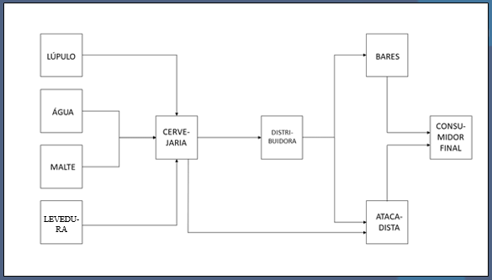

Fonte: Autoria própria (2018)

Para a distribuição da cerveja, como demonstrado na maquete pelas setas (Figura 2), pode-se observar que o produto não vai direto da cervejaria para o consumidor. De acordo com Moreira (2008) caso isso acontecesse seria considerado como canal direto. Ou seja, a cerveja vai para o consumidor sem passar pelos intermediários comerciais, os quais compram e vendem o produto. Se configurando, portanto, como um canal indireto. Para chegar até esses intermediários a distribuição pode ser feita pela própria empresa, usando sua frota, ou através dos facilitadores, ambos utilizando o modal rodoviário.

Figura 2 – Maquete representativa da cadeia de suprimentos da cerveja

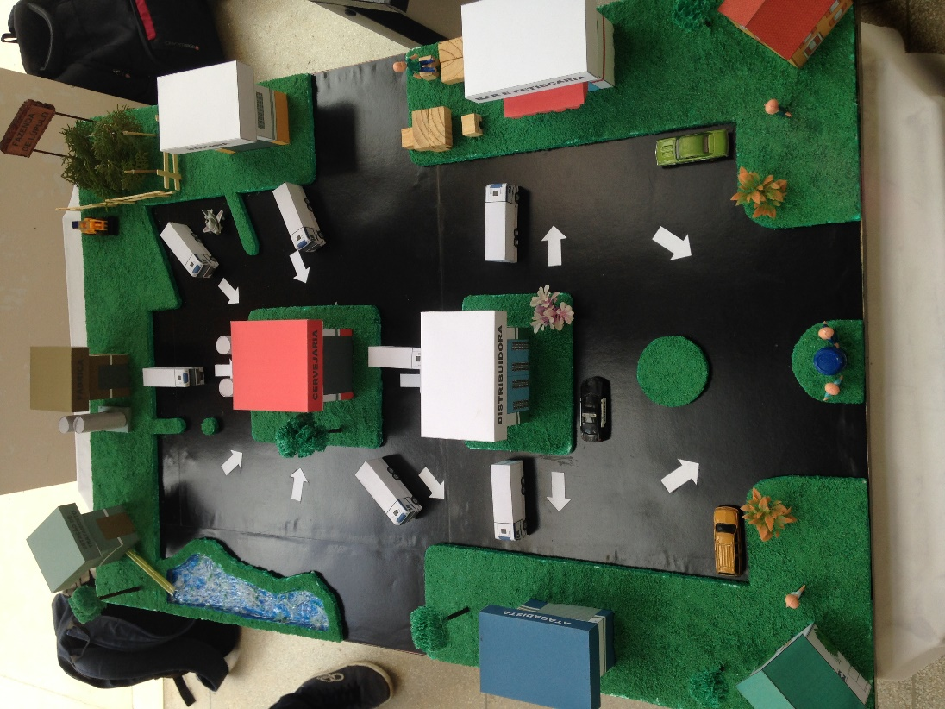

Fonte: Autoria própria (2018)

Sobre os níveis do canal, é possível simular vários caminhos, considerando o canal direto como nível 0, e, portanto, a distribuidora podendo ser até nível 3, já que a mesma pode vender para o atacado, que pode vender para o bar, até enfim chegar ao consumidor. Salienta-se ainda que a distribuidora não pode ser considerada nível 1 devido ao fato dela não vender diretamente para o consumidor, como acontece nos bares e atacadões.

Frente a um mercado tão competitivo e desafiador - por sabores mais marcantes e diferenciáveis - os cervejeiros nacionais deparam-se com a instabilidade cambial e os impostos que a importação oferece para a movimentação de uma das quatros matérias-primas básicas do produto. Segundo à proposição da metodologia, foi feito um estudo acerca das possibilidades e benefícios de cultivar o lúpulo no Brasil.

O lúpulo internacional chega às empresas ou produtores artesanais com custos elevados que, posteriormente, são repassados para o consumidor final como forma de amenizar as despesas. Esse repasse acaba sendo a única saída para equilibrar os gastos de produção com o lucro desejado.

Diante de pesquisas, foi possível perceber a dificuldade do cultivo do lúpulo no país e as tentativas de plantio no Rio Grande do Sul e em outros lugares do Brasil. De acordo com Becker (2015) “Um dos donos da Beer Business, Filipe Bortolini diz que já há testes experimentais para tentar adaptar o cultivo de lúpulo no Estado e ressalta a importância de parcerias com órgãos de pesquisa para a evolução do setor.”

Embora o investimento inicial possa ser alto - devido ao número de pesquisas e processos de mutações gênicas - os benefícios a longo prazo são compensatórios. A técnica de enxerto, por exemplo, é uma variável que pode ser utilizada com a intenção de aumentar as probabilidades de cultivo da planta no Brasil, uma vez que isso já acontece em outras culturas, como no cultivo de uvas para a vinificação, e os resultados são positivos.

Diante da predominância do clima tropical no Brasil, a técnica descrita acima utilizará dos chamados “cavalos” para o cultivo do lúpulo. Este estará em contato direto com o solo e será o responsável por transmitir os nutrientes ao lúpulo, chamado de “cavaleiro” no processo em questão.

Assim, diante do estudo proposto, pode-se afirmar, com bases nas ideias e técnicas descritas, que é possível adaptar a produção do lúpulo no Brasil, sem impactar diretamente sobre a qualidade final do produto. E, com isso, será possível reduzir os gastos com transportes. Uma vez que o modal comumente utilizado na importação dessa matéria-prima é o aéreo, que tem custo elevado e pequena capacidade de carga, ele poderá ser substituído, por exemplo, pelo rodoviário que apresenta características contrárias ao aéreo, contribuindo para o aumento da receita da empresa e o aumento do valor percebido pelo cliente.

**5. Considerações finais**

Diante do estudo apresentado, mostra-se possível o cultivo de lúpulo no Brasil, mesmo em meio à predominância do clima tropical. Embora não tenha sido elaborado nenhum teste prático, a revisão bibliográfica e a análise comparativa com outro cultivo, que utiliza da técnica de enxertia, constroem bases fundamentadas para a validação das propostas apresentadas e os consequentes resultados satisfatórios.

**REFERÊNCIAS**

ALVARENGA, Darlan. **Número de cervejarias no Brasil quase dobra em 3 anos e setor volta a criar empregos**. Disponível em: <https://g1.globo.com/economia/pme/noticia/numero-de-cervejarias-no-brasil-quase-dobra-em-3-anos-e-setor-volta-criar-empregos.ghtml> Acesso em: 16 de agosto de 2018.

BALLOU, Ronald H. **Gerenciamento da Cadeia de Suprimentos/ Logística Empresarial.** 5. ed. Porto Alegre: Bookman, 2006.

BECKER, Leandro. **Em expansão, produção de cervejas artesanais tem importação de matéria-prima como maior desafio.** Disponível em: <https://www.google.com/amp/s/gauchazh.clicrbs.com.br/economia/campo-e-lavoura/amp/2015/06/em-expansao-producao-de-cervejas-artesanais-tem-importacao-de-materia-prima-como-maior-desafio-4781933.html>. Acesso em: 16 de agosto de 2018.

BERBERT, S. **Conheça a produção de lúpulo brasileiro**. Disponível em: <https://revistagloborural.globo.com/Noticias/Agricultura/noticia/2017/02/conheca-producao-de-lupulo-brasileiro.html>. Acesso em: 16 de agosto de 2018.

BERTANHA, Laisy. **Enxertia, o que é? Para que serve? Como é fazer?** Disponível em: <https://gespianos.wordpress.com/2016/06/06/enxertia-o-que-e-para-que-serve-como-fazer/>. Acesso em: 02 de setembro de 2018.

CHING, Hong Yuh. Gestão de estoque ns cadeia de logística integrada. 4. ed. São Paulo: Atlas, 2010.

CHOPRA, Sunil; MEINDL, Peter. **GESTÃO DA CADEIA DE SUPRIMENTOS:** Estratégia, Planejamento e Operações. 4. ed. São Paulo: Pearson Prentice Hall, 2011.

CONDADO DA CERVEJA. **A química do Lúpulo**. Disponível em: <http://www.condadodacerveja.com.br/quimica-lupulo/>. Acesso em: 17 de agosto de 2018.

EXAME. **Em busca de lúpulo brasileiro**. Disponível em: <https://exame.abril.com.br/estilo-de-vida/em-busca-de-lupulo-brasileiro/>. Acesso em: 17 de agosto de 2018.

FAGHERAZZI, M. M.; RUFATO, L.; KRETZSCHMAR, A. A.; SANTOS, M. F. S. dos; CAMARGO, S. S. **A cultura do lúpulo:** botânica e variedades. Disponível em: <https://www.researchgate.net/publication/322536927_A_cultura_do_lupulo_botanica_e_variedades>. Acesso em: 16 de agosto de 2018.

GIL, Antonio Carlos. **Como Elaborar Projetos de Pesquisa**. 4. ed. São Paulo: Atlas, 2002.

GOMES, Diogo F. **Como são feitos os enxertos de plantas?** Disponível em: < https://super.abril.com.br/mundo-estranho/como-sao-feitos-os-enxertos-de-plantas/>. Acesso em: 19 de agosto de 2018.

HENRIQUE, Bighetti. **Produtor desenvolve o primeiro lúpulo brasileiro**. Disponível em: <https://canalrural.uol.com.br/programas/produtor-desenvolve-primeiro-lupulo-brasileiro-71816/>. Acesso em: 16 de agosto de 2018.

MARTINS, Roberta. **Conheça os principais tipos de modais de transporte de cargas.** Disponível em: < https://cargox.com.br/blog/conheca-os-principais-tipos-de-modais-de-transporte-de-cargas>. Acesso em: 19 de agosto de 2018.

METROMAX. **Dicas para aumentar a lucratividade do seu negócio.** Disponível em: <http://www.metromax.net.br/blog/dicas-para-aumentar-lucratividade-do-seu-negocio/>. Acesso em: 21 de agosto de 2018.

MOREIRA, D. A. **Administração da Produção e Operações**. 2. ed. São Paulo: Cengage Learning, 2008.

PRODANOVE, C. C.; FREITAS, E. C. de. **Metodologia do Trabalho Científico:** Métodos e Técnicas da Pesquisa e do Trabalho Acadêmico. 2. ed. Novo Hamburgo: Universidade Feevale, 2013.

SLACK, Nigel; BRANDON-JONES, Alistair; JHONSTON, Robert. Administração da Produção. 4. ed. – São Paulo: Atlas, 2015.